设备报价清单
序号 | 名称 | 单位 | 数量 | 参考图片 | 备注 | 单价（元）
1 | 商用高压清洗机  /220V/3.0KW/配15米洗车管 | 台 | 3 | 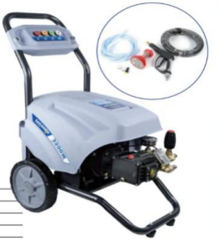 | 设备
2 | 高压洗车水管 | 条 | 3 | 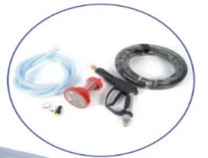 | 洗车机耗材
3 | 高压洗车机水枪 | 把 | 3 |  | 洗车机耗材
4 | 高压洗车机喷嘴 | 个 | 3 |  | 洗车机耗材
5 | 洗车机修理包（油  封，水封） | 套 | 3 |  | 洗车机耗材
6 | 高效静音无油空压机/220V/1600W | 台 | 3 | 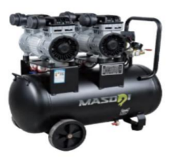 | 设备
7 | 得伟可变速调速汽车抛光机 | 台 | 3 | 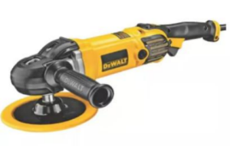 | 设备
8 | 抛光机碳刷 | 付 | 3 | 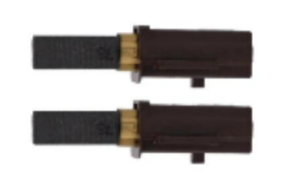 | 耗材
9 | 打蜡机 | 台 | 3 | 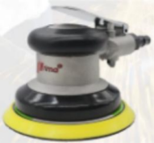 | 设备

10 | 脱水机220V | 台 | 3 | 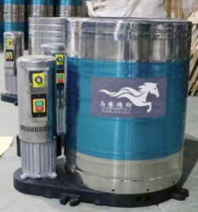 | 设备
11 | 移动吸尘器 | 台 | 3 | 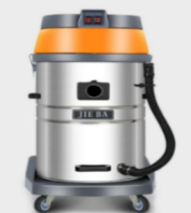 | 设备
12 | 移动吸尘器马达 | 个 | 3 | 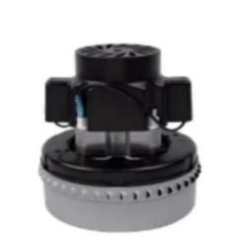 | 设备
13 | 移动吸尘器尘格 | 个 | 3 | 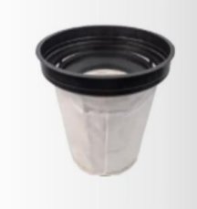 | 设备
14 | 移动吸尘器软管 | 条 | 3 | 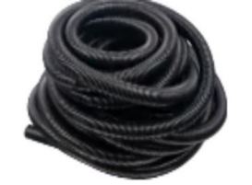 | 设备
15 | 移动吸尘器吸嘴 | 个 | 3 | 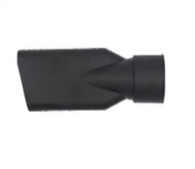 | 设备
16 | 移动吸尘器碳刷 | 付 | 3 | 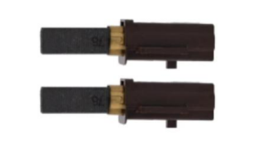 | 设备

17 | 四合一组合鼓 | 套 | 3 | 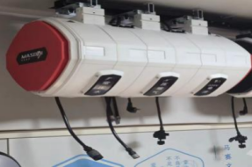 | 设备
18 | 四合一组合鼓支架 | 套 | 3 | 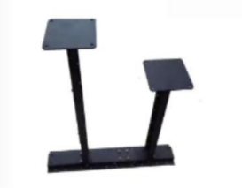 | 设备
19 | 洗车花洒 | 个 | 3 | 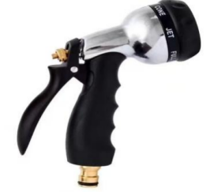 | 耗材
20 | 短嘴吹尘枪 | 把 | 3 | 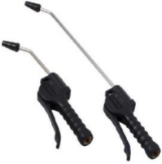 | 耗材
21 | 泡沫喷壶 | 把 | 3 | 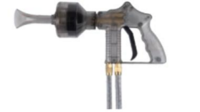 | 耗材
22 | 毛刷龙卷风 | 把 | 3 | 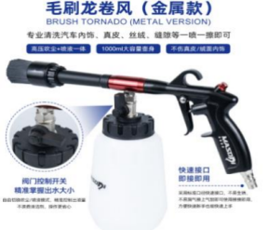 | 耗材
23 | 分配器 | 台 | 3 | 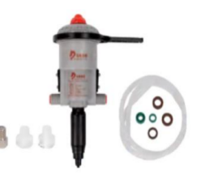 | 设备

24 | 美容凳 | 个 | 3 | 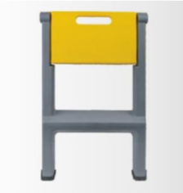 | 耗材
25 | 抛光打蜡移动车 | 个 | 3 | 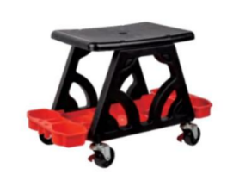 | 耗材
26 | 美容工具车 | 台 | 3 | 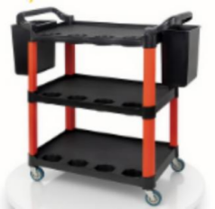 | 耗材
27 | 轮胎清洗刷 | 把 | 3 | 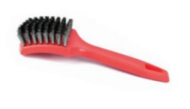 | 耗材
28 | 钢圈清洗刷 | 把 | 3 | 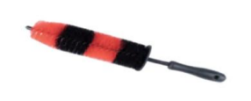 | 耗材
29 | 轮胎上蜡刷 | 把 | 3 | 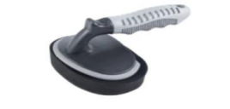 | 耗材
30 | 细节刷 | 套 | 3 | 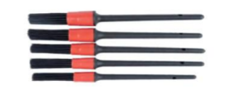 | 耗材
31 | 边缝细节刷 | 包 | 3 | 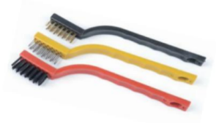 | 耗材
32 | 车顶刷（伸缩） | 把 | 3 | 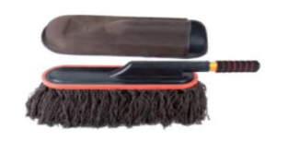 | 耗材

33 | 安全带清洗刷 | 个 | 3 | 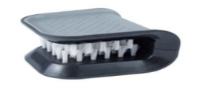 | 耗材
34 | 毛巾柜 | 个 | 3 | 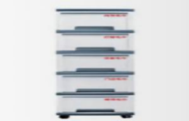 | 耗材
35 | 美容挂板 | 块 | 3 | 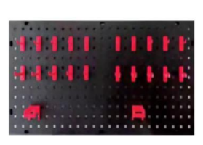 | 耗材
36 | 超细纤维手套蓝色 | 包 | 3 | 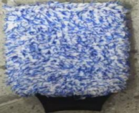 | 耗材
37 | 洗车海绵 | 个 | 5 | 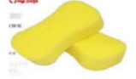 | 耗材
38 | 洗车毛巾 | 包 | 3 | 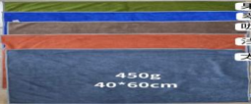 | 耗材
39 | 脱水大毛巾 | 包 | 3 | 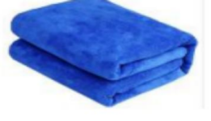 | 耗材
40 | 洗车水蜡 | 桶 | 3 | 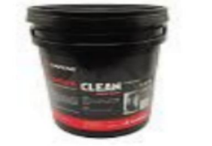 | 耗材
41 | 泥土松散剂 | 桶 | 3 | 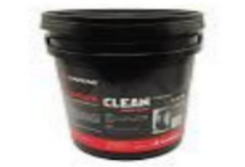 | 耗材
42 | 大喷壶 | 个 | 3 | 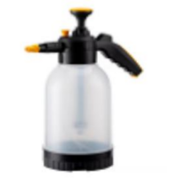 | 耗材

43 | 地格栅 | 平方 | 3 | 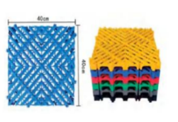
44 | 地格栅-边条 | 条 | 3 |  | 耗材
小计：
合同总金额：

